臺北市立美術館新聞稿
發稿單位：行銷推廣組 | 官方網頁：www.tfam.museum
發稿日期：2019/ 9/11 | FB粉絲專頁：臺北市立美術館Taipei Fine Arts Museum
媒體聯絡人： 劉惠平 02-2595-7656 ext.111（hpliu@tfam.gov.tw ）
高子衿 02-2595-7656 ext.110 （tckao@tfam.gov.tw）

CIT19：當代策展的新挑戰──國際論壇暨青年策展工作坊
10月10至14日於臺北市立美術館隆重展開

國家文化藝術基金會及臺北市立美術館非常榮幸宣佈：「CIT19當代策展的新挑戰──國際論壇暨青年策展工作坊」（Curators’ Intensive Taipei 19: International Conference and Workshops）將於2019年10月10日至14日於臺北市立美術館隆重展開。10月11日至13日（周五至周日）連續三天下午，齊聚來自世界各地的文化藝術實踐者、策展人及學者，在北美館參與為期三天的國際策展論壇；兩場工作坊則於10月10日及14日舉辦。

「CIT19：當代策展的新挑戰──國際論壇暨青年策展工作坊」是由國家文化藝術基金會「ARTWAVE─台灣國際藝術網絡平台」所推動，並與臺北市立美術館共同主辦。CIT19聚焦於當代藝術策展專業，將透過國際論壇與工作坊雙軌並行的方式，對應當代策展多元化的操作方式，建立國際性對話場域、連結各地藝術專業工作者的交流網絡，並致力於策展教育的深化。

當代策展自90年代開始在臺灣萌芽和發展，國家文化藝術基金會和臺北市立美術館，一直是策展專業養成、人才培育的重要推手及前哨站。CIT19國際論壇的舉辦，立基臺灣策展20年的發展基礎，期冀進一步落實和推動臺灣展覽史與策展學知識體系的建構。

CIT19國際論壇以「當代策展的亞洲語境及其超越」（Contemporary Curating Rethink: In the Context of Asia and Beyond）為總主題，以臺灣的文化內涵、地緣位置與歷史過程為輻輳重心，在亞洲地域及歷史的脈絡下探索文化地緣關係中的策展（史）與方法學、策展人的社會職能與角色。並在跨文化融合發展及展演教育功能擴張的趨勢中，思考「策展」如何能同時在研究、展示、教習等複合角色中，鋪陳出高效力與創造性兼備的嶄新語境。

三天的議程中，將有來自臺灣及國際約20位講者參與，聚焦於以下三個脈絡：「跨領域策展、展覽機制和教育轉向」、「跨地域、跨文化的策展與地緣政治」、以及「策展與藝術史的構建」。

邀請的主題講者（keynote speaker）包括印度瑞克斯媒體小組（Raqs Media Collective）、新加坡國立大學副教授鄭大衛（David Teh）及香港M+博物館資深策展人皮力。其他講者包括巴黎東京宮策展人尤恩・古梅爾（Yoann Gourmel）、第十五屆卡塞爾文件大展（2022）策展團隊ruangrupa（埃德．達瑪萬Ade Darmawan和馬讓・安登Mirwan Andan）、東京國立近代美術館策展人保坂健二朗（Kenjiro Hosaka）、越南胡志明市工廠當代藝術中心（The Factory Contemporary Arts Centre）總監柔依・柏特（Zoe Butt）、菲律賓學者艾琳・黎加斯比・拉米雷斯（Eileen Legaspi Ramirez）、北美館策展人蕭淑文、上海外灘美術館策展人謝豐嶸、國立台灣美術館助理研究員周郁齡、臺灣策展人徐文瑞、立陶宛策展人瑞牧德斯・馬拉薩斯卡（Raimundas Malasauskas），以及臺北教育大學當代藝術評論與策展研究全英語碩士學位學程（CCSCA）助理教授呂佩怡及澳籍助理教授弗朗西斯・馬拉維拉斯（Francis Maravillas）。此外，邀請臺北藝術大學教授林宏璋、副教授郭昭蘭、新加坡大學美術館策展人許芳慈、嘉義市美術館館長賴依欣、東海大學美術系助理教授蔡明君、獨立策展人高森信男等在地學者參與圓桌會議。

除了三天的國際論壇，CIT19同時舉辦六場招募特定學員的策展工作坊。繼2019年5月及6月起跑並執行四場之後，配合國際論壇的發生，將於10月10日及14日舉辦第五場及第六場。最後兩場將邀請北美館副研究員張芳薇及獨立策展人呂岱如分別與受邀的國際講者瑞牧德斯・馬拉薩斯卡及尤恩・古梅爾共同擔綱。

CIT19國際論壇將於舉辦結束後，以影音檔案方式上傳官網發表紀錄之內容。
更多資訊及議程，請參閱活動官網：http://curatorsintensive.tw/

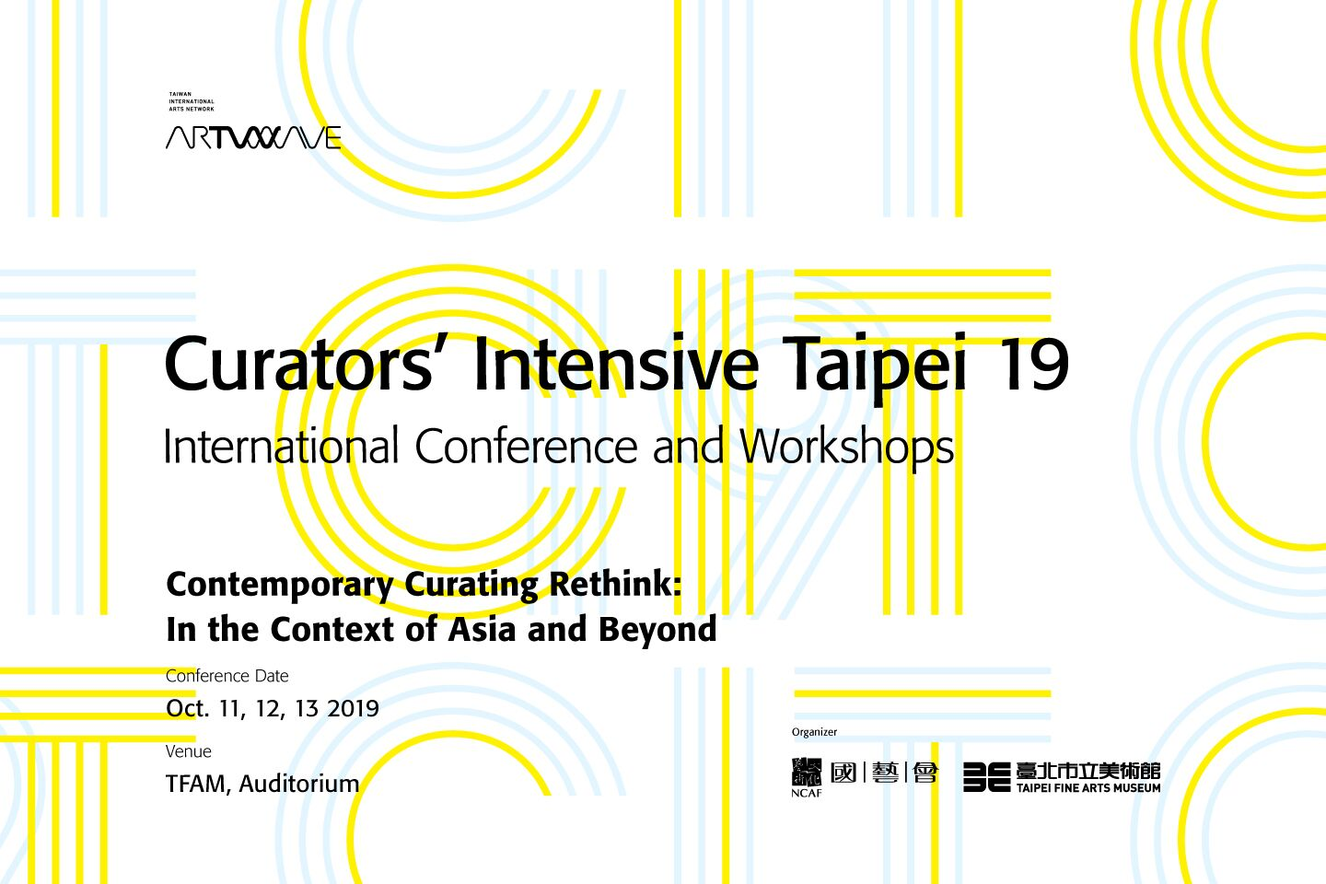
Logos
共同主辦｜國家文化藝術基金會、臺北市立美術館
策劃執行｜立方計劃空間
工作坊主辦｜北師美術館
工作坊共同策劃｜臺北教育大學當代藝術評論與策展研究全英語碩士學位學程
媒體合作｜ARTouch

